|  |  |
| --- | --- |
|  | **Министерство науки и высшего образования Российской Федерации**  **Федеральное государственное бюджетное образовательное учреждение**  **высшего образования**  **«Московский государственный технический университет**  **имени Н.Э. Баумана**  **(национальный исследовательский университет)»**  **(МГТУ им. Н.Э. Баумана)** |

ФАКУЛЬТЕТ Информатика и системы управления

КАФЕДРА Информационная безопасность

**ОСНОВЫ ООП В ИБ**

ОТЧЕТ ПО ЛАБОРАТОРНОЙ РАБОТЕ НА ТЕМУ «Разработка системы с N-арной ассоциацией между классами»

Студент:

А.П. Васютина, группа ИУ8-114

Преподаватель:

А.Ю. Быков

Москва, 2022 г.

Цель работы:разработать на основе ООП прототип базы данных (БД) управления кадров некоторой организации. В БД хранятся данные о двух объектах: - структурное подразделение организации (например, управление кадров, бухгалтерия, общий отдел, транспортный отдел, другие подразделения с зависимости от назначения организации): название структурного подразделения, краткое описание назначения этого подразделения, штатное расписание (название должностей и доли ставки для каждой должности), при необходимости другие данные; - сотрудник (пользователь): ФИО, год рождения, должность, доля занимаемой ставки по должности, дата приема на работу, СНИЛС, при необходимости другие данные. Сотрудник может занимать доли ставки по должности в одном подразделении организации или в нескольких подразделения сразу, или ни в одном подразделении (находиться за штатом). Выбрать подходящие контейнеры для хранения данных об объектах, выбрать способ реализации ассоциации сотрудника со структурным подразделением, обосновать выбор.

Постановка задачи:

Основные операции интерфейса БД (реализовать в методах классах):

* ввод данных о новом сотруднике (полных данных или частичных: ФИО, год рождения и СНИЛС)
* вывод списка всех сотрудников (краткая информация: ФИО, год рождения, СНИЛС);
* поиск и вывод полных данных о сотруднике (сотрудниках) (поиск по ФИО, поиск по СНИЛС);
* поиск по СНИЛС и изменение некоторых данных о сотруднике (изменение ФИО, должности в структурном подразделении);
* поиск по СНИЛС и удаление сотрудника из БД;
* ввод данных о новом структурном подразделении (полностью или частично);
* вывод списка всех подразделения (названия);

**Выполнение работы**

1. Схема БД (UML-диаграмма)

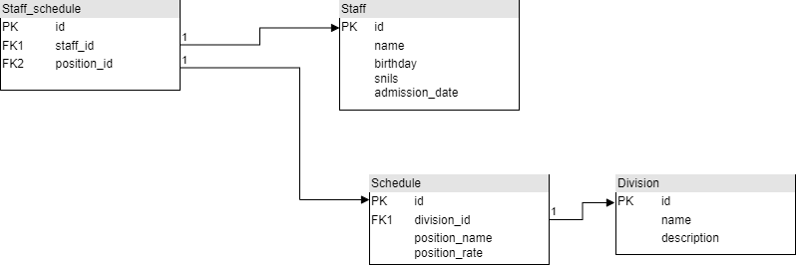

Рисунок 1 – Схема БД

1. Ввод данных о новом структурном подразделении:

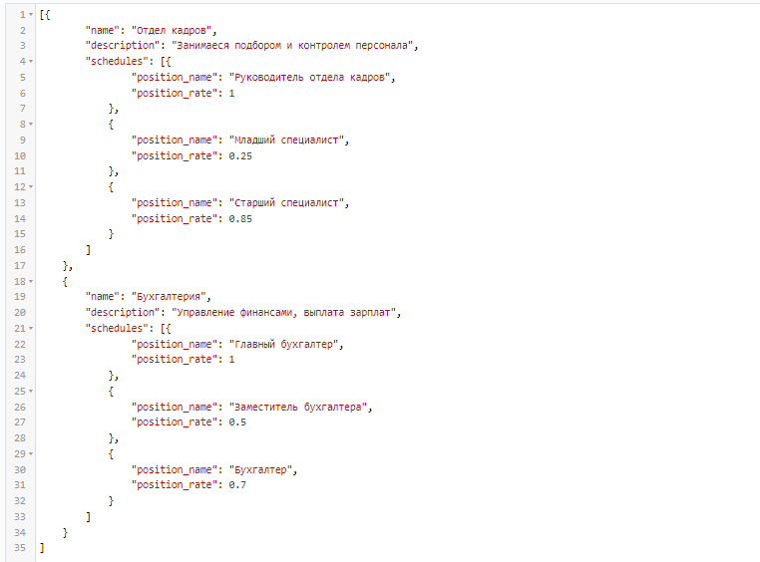

Рисунок 2 – Входные данные

Рисунок 3 – Результат запроса (таблица division)

Рисунок 4 – Результат запроса (таблица schedule)

1. Вывод списка всех подразделений (названия):

Рисунок 5 – Результат запроса

1. Поиск по названию и изменение некоторых данных о структурном подразделении:

Рисунок 7 – Входные данные

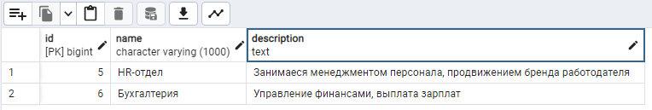

Рисунок 8 – Результат запроса (таблица division)

Рисунок 9 – Результат запроса (таблица schedule)

1. Добавление сотрудника:

Рисунок 10 – Входные данные

Рисунок 11 – Результат запроса (таблица staff)

Рисунок 12 – Результат запроса (таблица staff_schedule)

1. Вывод списка всех сотрудников (краткая информация: ФИО, год рождения, СНИЛС)



Рисунок 13 – Результат запроса

1. Поиск сотрудника по СНИЛС = **234-134-23-14**



Рисунок 14 – Результат запроса

1. Поиск сотрудника по ФИО = **Петр Ильич Андропов**



Рисунок 15 – Результат запроса

1. Удаление подразделения с именем «Бухгалтерия»

Рисунок 16 – Результат запроса (таблица staff_schedule)

Рисунок 17 – Результат запроса (таблица schedule)

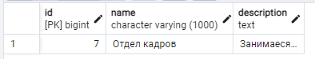

Рисунок 18 – Результат запроса (таблица division)

1. Удаление сотрудника со СНИЛС = **234-134-23-14**

Рисунок 19 – Результат запроса (таблица staff)

Рисунок 19 – Результат запроса (таблица staff_schedule)